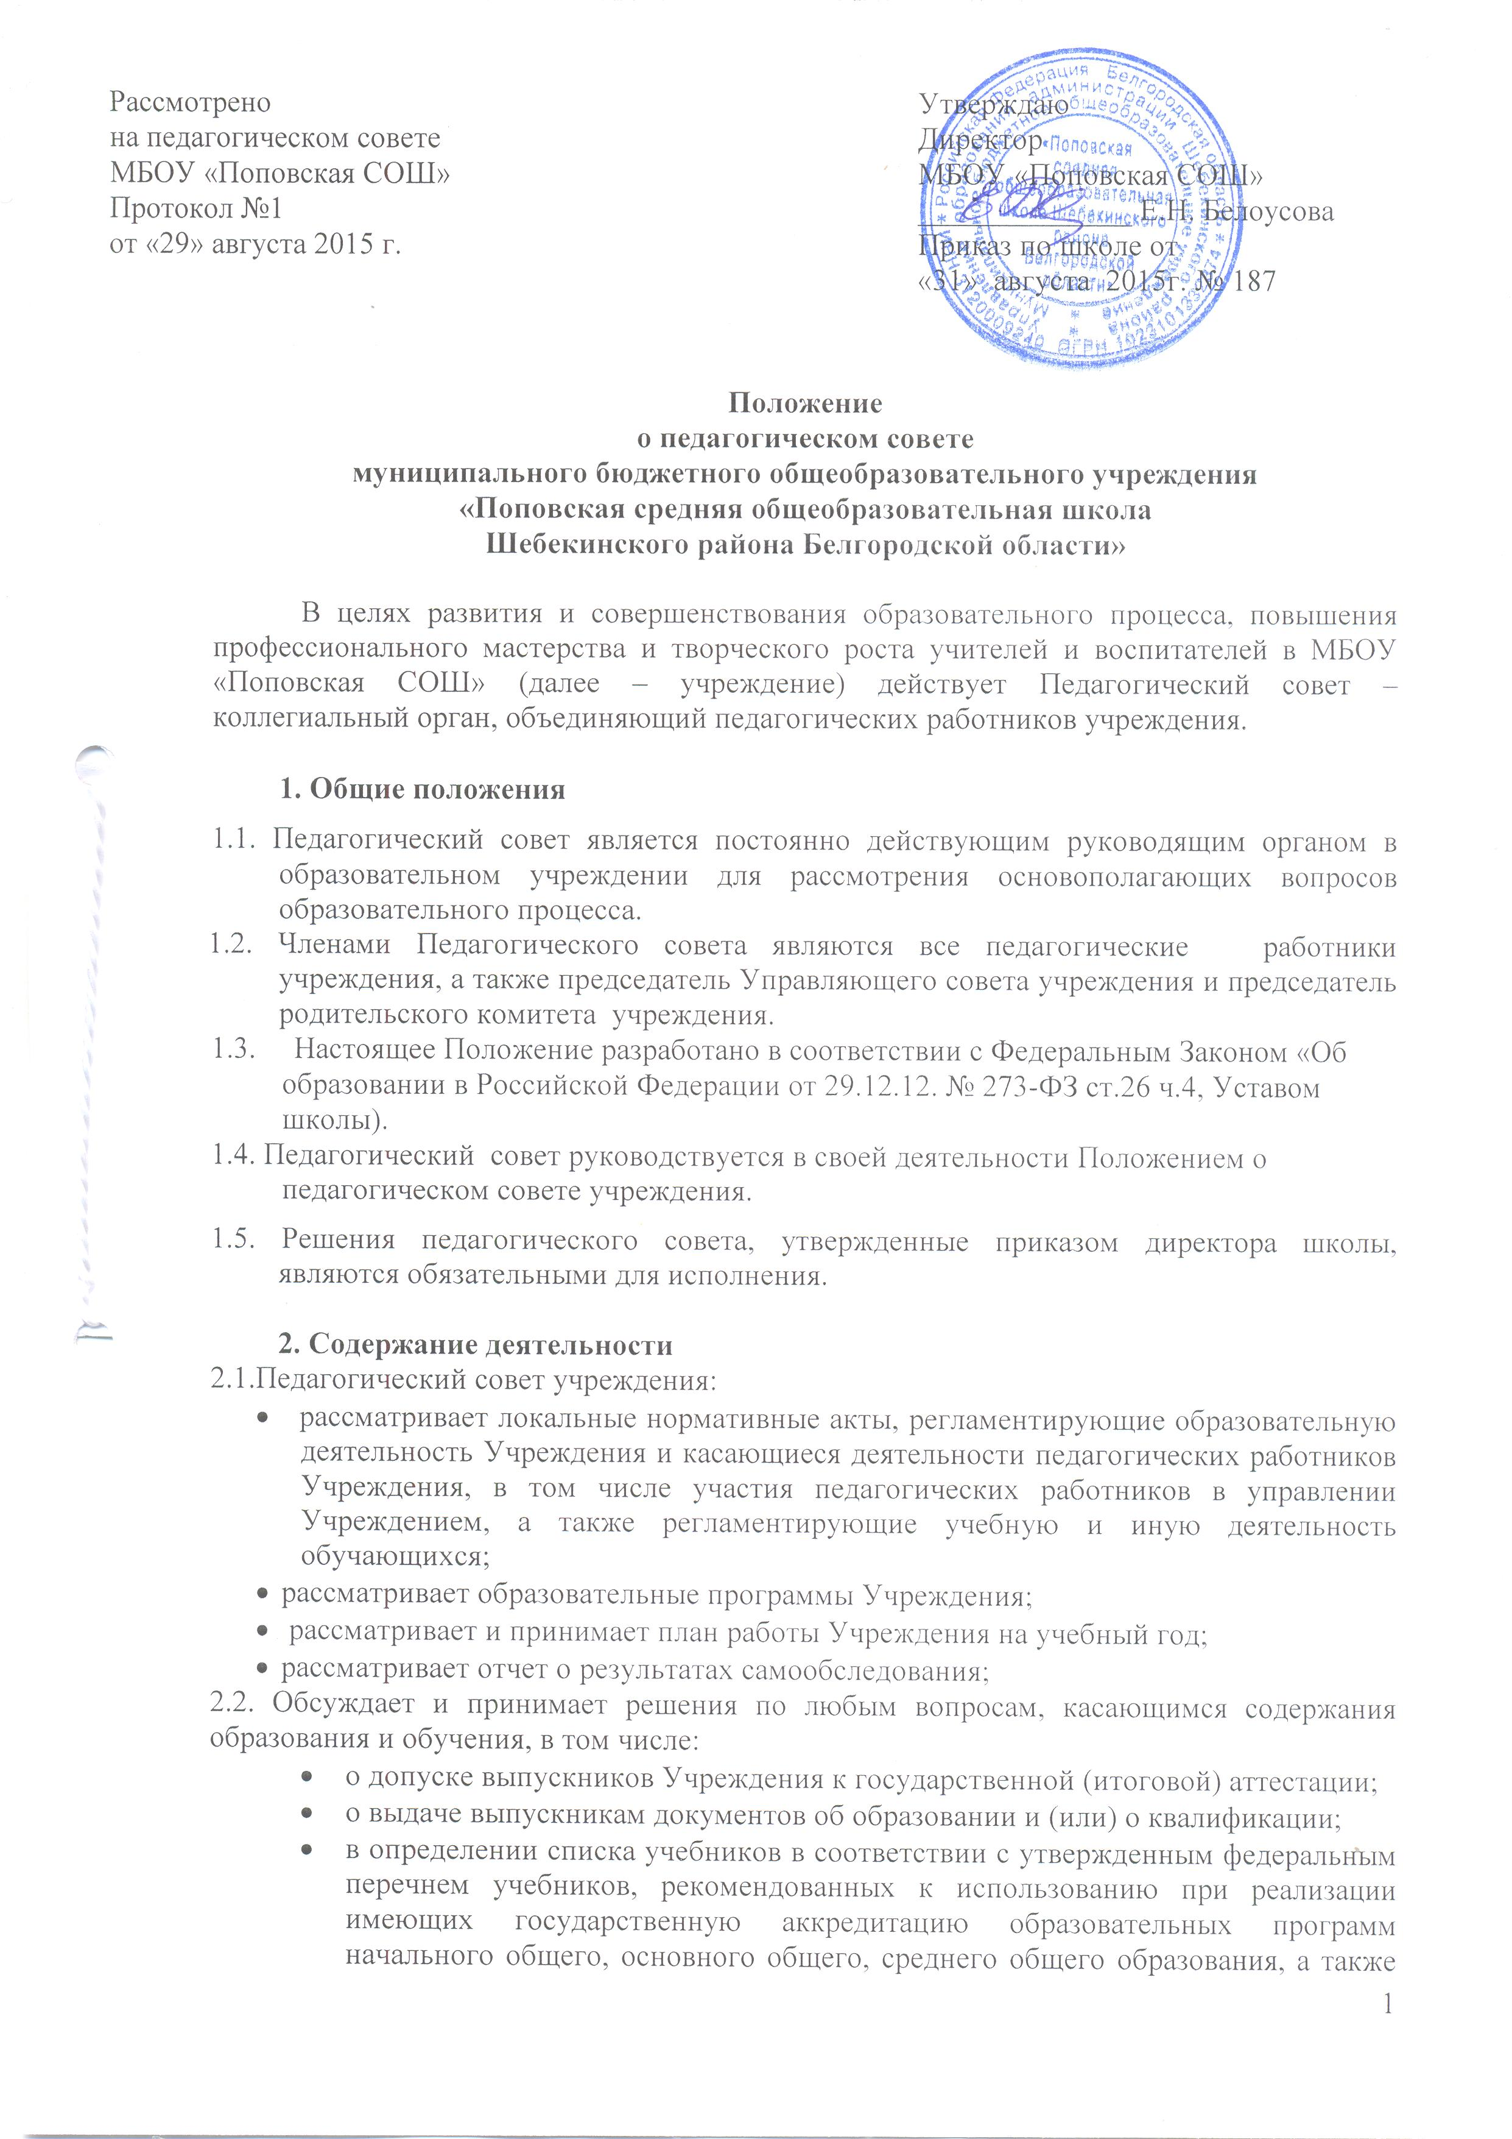
учебных пособий, допущенных к использованию при реализации указанных образовательных программ Учреждением;
- решает вопросы о переводе учащихся на следующий год обучения, о награждении и поощрении учащихся обучающихся, вручении медалей «За особые успехи в учении»;
- рассматривает вопросы качества подготовки обучающихся;
- принимает решение об отчислении обучающихся из Учреждения в связи с завершением обучения;
- обсуждает в случае необходимости поведение отдельных обучающихся в присутствии их родителей (законных представителей).

3. Состав Педагогического совета и организация работы
3.1. В начале каждого учебного года из числа членов педагогического совета путём открытого голосования простым большинством голосов избираются председатель и секретарь Педагогического совета. Секретарь Педсовета работает на общественных началах.
3.2. Председатель Педагогического совета координирует и организует его работу, определяет повестку дня, контролирует исполнение решений Педагогического совета.
3.3. Педагогический совет работает по плану, являющемуся составной частью плана работы образовательного учреждения.
3.4. Заседания Педагогического совета созываются в соответствии с планом работы образовательного учреждения, но не реже 4-х раз в год.
3.5. Заседания Педагогического совета правомочны, если на них присутствует более половины его членов.
3.6. По инициативе председателя Педагогического совета, 1/3 численного состава членов Педагогического совета может быть проведено внеочередное заседание Педагогического совета. Заседания Педагогического совета протоколируются. Протоколы подписываются председателем Педагогического совета. Книга протоколов Педагогических советов хранится в архиве школы 50 лет.
3.7. Решение Педагогического совета считается принятым, если за него проголосовало не менее половины присутствующих. При равенстве голосов право решающего голоса принадлежит председателю педагогического совета.
3.8. Принятые на заседании и отраженные в протоколе Педагогического совета решения имеют юридическую силу только с момента издания соответствующего приказа директора учреждения.
3.9. Организация работы по выполнению решений Педагогического совета возлагается на директора учреждения и лиц, указанных в решении. Результаты проведенной работы сообщаются членам Педагогического совета на последующих заседаниях.

4. Документация Педагогического совета
4.1. Заседания Педагогического совета оформляются протокольно. В книге протоколов фиксируется ход обсуждения вопросов, выносимых на Педагогический совет, предложения и замечания членов Педсовета. Протоколы подписываются председателем педагогического совета.
4.2. Нумерация протоколов ведется от начала учебного года. Перевод обучающихся в следующий класс, их выпуск оформляются списочным составом.
4.3.Книга протоколов Педагогического совета образовательного учреждения входит в номенклатуру дел учреждения, постоянно хранится и передается по акту.
4.4.Книга протоколов Педагогического совета пронумеровывается постранично, прошнуровывается, скрепляется подписью директора и печатью образовательного учреждения.

